1. HRVATSKI JEZIK
LEKTIRA – Vuk i sedam kozlića (Braća Grimm)
Danas nam je na redu lektira. Riječ je o bajci braće Grimm, Vuk i sedam kozlića.
Zamolite nekog od ukućana da vam pročita bajku Vuk i sedam kozlića (tekst u prilogu). Kliknite na poveznicu ispod te porazgovarajte o bajci tako da odgovorite na pitanja (tekst bajke i pitanja su i na poveznici, ali imate i slike pitanja u prilogu – žuta pozadina), a zatim otvorite svoje pisanke napišite naslov VUK I SEDAM KOZLIĆA, a u redak ispod toga BRAĆA GRIMM te nacrtajte neki događaj iz bajke po vlastitom izboru.
https://read.bookcreator.com/1H7nPy5N0PVGhY6uT84v0ghCntN2/sYU4AOCKRJqY54jsU5iImQ?fbclid=IwAR0G6-sXccPN3ckkLnUSKyNmk-CHeOFkNVXtfk7Llcuqy_ZtT8ffB7nTK8A

Vuk i sedam kozlića
Braća Grimm
Bijaše jednom jedna koza pa imala sedam mladih kozlića koje je voljela kao što
svaka majka voli svoju djecu. Jednog dana pođe ona u šumu po hranu pa pozva
svih sedam kozlića i reče im:
– Draga djeco, ja idem u šumu, a vi se dobro čuvajte vuka, jer ako uđe, pojesti
će vas od glave do pete. Taj zlikovac se često pretvara, ali vi ćete ga odmah
prepoznati po hrapavom glasu i crnim šapama. A kozlići rekoše:
– Draga majko, mi ćemo se dobro čuvati, možeš ići bez brige.
Koza zameketa i mirno krenu na put.
Ne prođe dugo, a netko zakuca na kućna vrata i viknu:
– Otvorite, draga djeco, evo vaše majke, svakom sam nešto donijela. Ali kozlići
po hrapavom glasu prepoznaše vuka i povikaše:
– Nećemo ti otvoriti, ti nisi naša majka, ona ima nježan i mio glas, a tvoj glas je
hrapav. Ti si vuk.
Tada vuk ode nekakvom trgovcu i kupi veliki komad krede. Kad je pojede, glas
mu postade nježan. Onda se vrati, pokuca na vrata i viknu:
– Otvorite, draga djeco, evo vaše majke, svakom sam ponešto donijela.
Ali vuk je stavio svoju crnu šapu na prozor pa kad je kozlići vidješe, poviču:
– Nećemo ti otvoriti, naša majka nema crne šape kao ti, ti si vuk.
Tada vuk otrča pekaru i reče:
– Udario sam se u nogu, premaži mi je tijestom.
I kad mu pekar tijestom premaza šape, on otrča mlinaru i reče mu:
– Pospi mi šape brašnom.
Mlinar pomisli: "Vuk hoće nekoga prevariti", pa ga htjede odbiti, ali vuk mu
reče:
– Ako mi to ne učiniš, pojesti ću te.
Tako se mlinar uplaši i zabijeli mu šape. Eto, takvi su ljudi.
Onda zlikovac dođe i po treći put na kućna vrata, pokuca i reče:
– Otvorite, djeco, došla je vaša draga majka i svakome ponešto iz šume
donijela.
Kozlići povikaše:
– Pokaži nam prvo nogu, da vidimo jesi li naša draga majka.
On onda stavi šapu na prozor i kad kozlići vidješe da je bijela, povjerovaše da je
istina i otvoriše vrata. Ali uđe im vuk, glavom i bradom.
Oni se uplašiše i stadoše se sakrivati. Jedno skoči pod stol, drugo u krevet, treće
u peć, četvrto u kuhinju, peto u ormar, šesto pod korito, a sedmo u kutiju
zidnog sata. Ali vuk ih sve nađe i nije oklijevao nego ih je jedno za drugim
progutao.
Samo ono najmlađe, u kutiji od sata, nije našao. Kad se tako do mile volje
najeo, vuk se odgega na livadu, leže pod drvo i zaspa.
Malo zatim vrati se i koza iz šume. Ali imala je što vidjeti! Kućna vrata širom
otvorena, stol, stolice i klupa prevrnute, korito slupano, pokrivač i jastuci po
podu. Počne tražiti svoju djecu, njih nigdje. Dozivala ih je redom po imenu, ali
nitko se ne odazva. Najzad, kad zovnu najmlađeg, začu se njegov glasić:
– Draga majko, evo me u kutiji od sata.
Ona ga izvadi te joj ono ispriča kako je došao vuk i sve ostale pojeo. Pomislite
samo koliko je koza plakala za svojom jadnom djecom. Najzad u svome jadu
izađe van, a kozlić istrča s njom. Kad stiže na livadu, a tamo vuk pod drvetom
leži i hrče da se sve grane tresu. Ona ga zagleda sa svih strana i primijeti da se u
njegovom prepunom trbuhu kozlići koprcaju.
"Ah,", zaključi ona, "to su moja jadna djeca, koju je vuk progutao za večeru, a
još su živa!" Najmanji kozlić brzo otrči kući po škare, iglu i konac. Koza prereže
zlom vuku trbuh i samo što je napravila prvi rez kad jedan kozlić promoli glavu i
kako je rezala dalje tako je iskakao jedan za drugim, svih šest kozlića. I svi su bili
živi i zdravi.
Kakva je to bila radost! Grlili su svoju dragu majku i cupkali od sreće. Ali koza im
je naredila:
– Trčite i brzo nakupite kamenja da ovoj bezobraznoj zvijeri napunimo trbuh
dok još spava.
Sedam kozlića požuriše i donesoše kamenja pa ih uguraše vuku u trbuh što su
mogli više. Onda ga koza opet na brzinu zaši tako da se nije ni makao niti šta
primijetio.
Kad se vuk najzad naspavao, podiže se i kako je od teškog kamenja u trbuhu bio
jako ožednio, on krenu prema bunaru da se napije vode. Ali kad poče hodati i
teturati tamo-amo, poče se i kamenje u njegovom trbuhu sudarati i zveckati.
Tada on povika:
– Što to zveči, što to lupa u trbuhu mome? Ili su to kozlići ili neko kamenje?
A kad stiže do bunara i nagne se nad vodu, teško kamenje ga povuče dolje i on
se utopi. Kad to vidješe, sedam kozlića dotrčaše vičući iz sveg glasa:
– Vuk se utopio! Vuk je mrtav! – i od radosti su zaplesali oko bunara zajedno sa
svojom majkom.

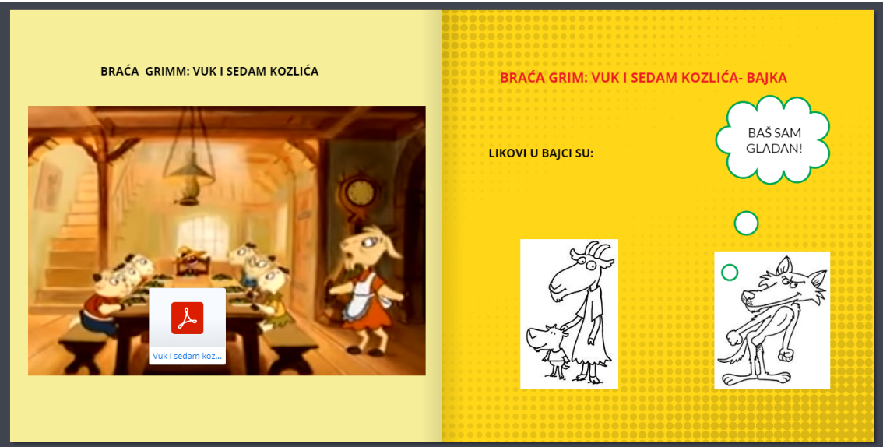

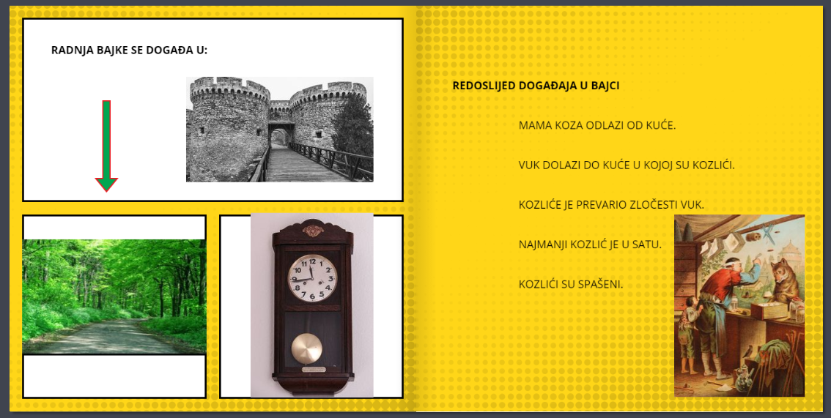
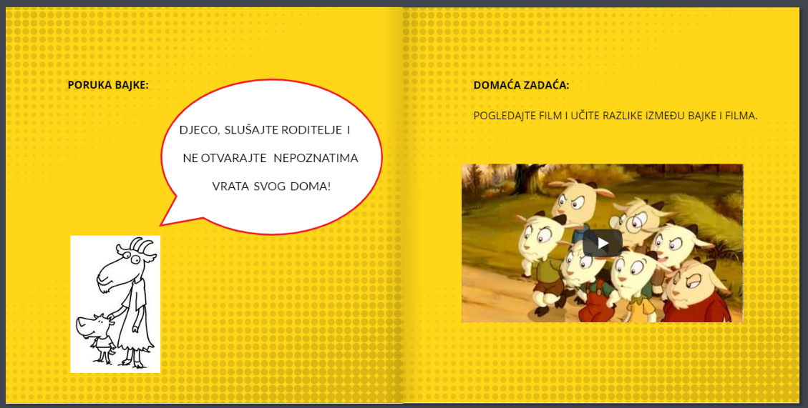

Za domaću zadaću pogledajte crtani film Vuk i sedam kozlića koji sam vam proslijedila, klikom na poveznicu u zagradi.
( https://www.youtube.com/watch?v=aHvGtA1ZKDA )
Nadam se da ćete uživati!

